* **用户档案维护:**

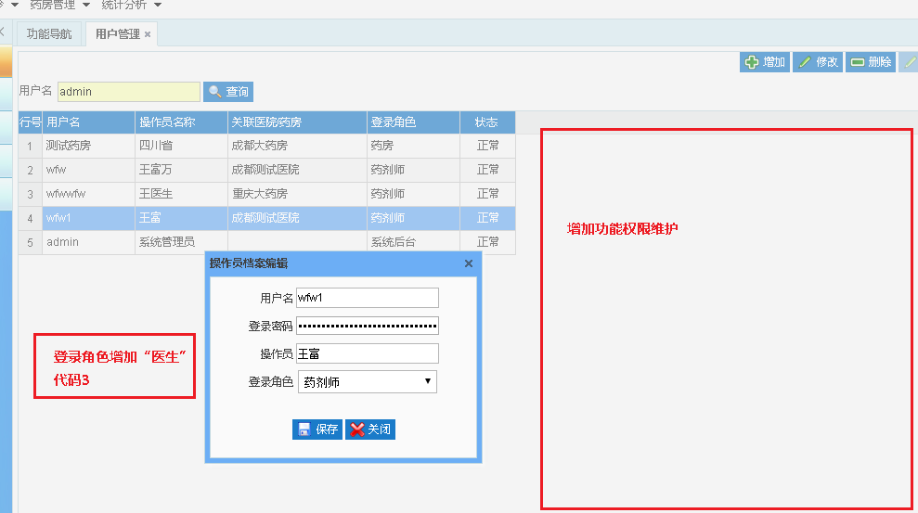

* **编辑界面控件间隔距离不要太密**

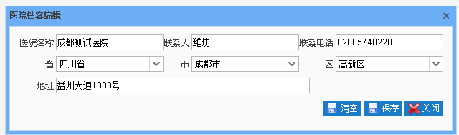

* **实现不同操作角色登录后功能权限控制（区分后台，药房，药剂师）**
* **实现预约排班设置，处方审核，处方发药功能**
* **医生档案设置就诊药需要能多选**
* **取消“医生在线状态设置”功能**
* **扩展就诊记录查询，增加按钮：“就诊病历”，“就诊处方”，“文件附件”，“视频录像”**